**Pedal Power – TH Wildau veranstaltet Fahrradtag mit Kinoabend und Podiumsdiskussion am 1. Oktober**

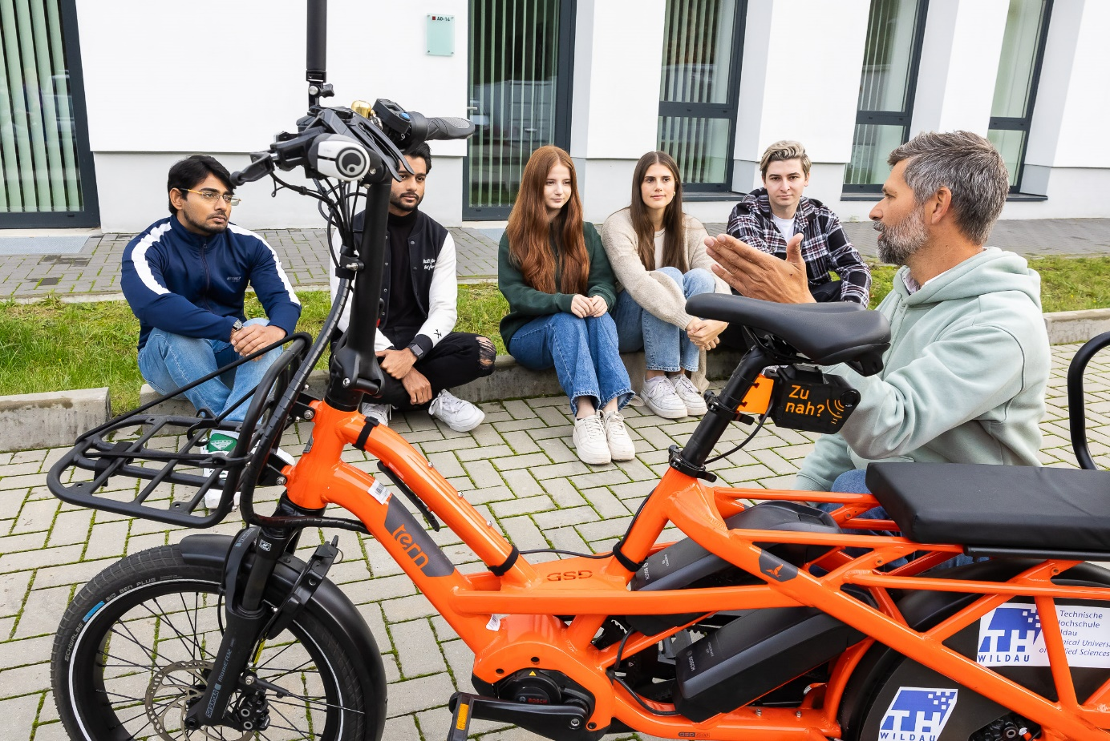

**Bildunterschrift:** Beim Fahrradtag „Pedal Power“ der TH Wildau wird es neben einer öffentlichen Filmvorführung auch eine Podiumsdiskussion geben, u. a. mit „Fahrradprofessor“ Christian Rudolph (re. im Bild) und weiteren interessanten Gesprächspartner*innen.

**Bild:** Uwe Völkner

**Subheadline:** Nachhaltige Mobilität

Teaser:

**Am 1. Oktober 2024 organisiert die TH Wildau unter dem Motto „Pedal Power“ einen Fahrradtag auf dem Campus. Neben speziell für die Studierenden und Beschäftigten der Hochschule organisierten Angebote wird ab 17:30 Uhr der Film „A Human Ride“ im Audimax gezeigt, zu der alle interessierten Bürgerinnen und Bürger eingeladen sind. Anschließend folgt eine Podiumsdiskussion zum Thema Nachhaltige Mobilität, die ebenfalls für die Öffentlichkeit zugänglich ist.**

Text:

Nachhaltigkeit und Mobilität nehmen an der Technischen Hochschule Wildau (TH Wildau) eine wichtige Rolle ein. Nicht nur, dass die Wildauer Hochschule eine eigene Radverkehr-Stiftungsprofessur und einen Bachelor-Studiengang in Verkehrssystemtechnik hat – seit einigen Jahren gibt es auch die Position einer Nachhaltigkeitsmanagerin an der Wildauer Hochschule. Um für die Bedeutung von Nachhaltiger Mobilität zu sensibilisieren und sie aktiv erlebbar zu machen, organisiert die TH Wildau am Donnerstag, den 1. Oktober 2024, einen Fahrradtag auf dem Campus.

**Vielfältiges Programm mit Kinoabend und Podiumsdiskussion für die Öffentlichkeit**

Neben einer Station zur Fahrradcodierung, einem Fahrrad-Sicherheitscheck und einer gemeinsamen Radtour für die Studierenden, Lehrenden und Beschäftigten der Hochschule war es dem Organisationsteam ein wichtiges Anliegen, auch interessierte Bürgerinnen und Bürger Wildaus und der Umgebung einzubeziehen. So gibt es am Abend zwei öffentliche Programmpunkte. Zunächst wird ab 17:30 Uhr der Film „A Human Ride“ im Audimax der Hochschule in Halle 17 gezeigt.

Der prämierte Regisseur Kristian Gründling hat sich auf den Weg durch Deutschland begeben, um das grundlegende Bedürfnis nach Mobilität zu ergründen. Entstanden ist ein etwa 60-minütiger Dokumentarfilm, der in erster Linie Bürger*innen, aber auch Wissenschaftler*innen und Mobilitätsexpert*innen zu Wort kommen lässt und aufzeigt, welche – oft auch emotionale – Bedeutung es für Menschen hat, von einem Ort zum anderen zu kommen.

Im Anschluss an die Filmvorführung sind alle Anwesenden zu einer Podiumsdiskussion zum Thema „Nachhaltige Mobilität“ im Audimax eingeladen. Mit dabei sind Frank Nerlich, Bürgermeister der Hochschulstadt Wildau, Barbara Klebe, Referentin Mobilität und Radverkehr im Ministerium für Infrastruktur und Landesplanung Brandenburg, Prof. Ulrike Tippe, Präsidentin der TH Wildau, Prof. Christian Rudolph, Stiftungsprofessor für Radverkehr an der TH Wildau, und Roland Althausen, einer der Protagonisten im Film.

**Weiterführende Informationen**

Informationen zum Fahrradtag an der TH Wildau unter [www.th-wildau.de/fahrradtag](http://www.th-wildau.de/fahrradtag) oder <https://en.th-wildau.de/pedalpower>

Informationen zum Studiengang Radverkehr an der TH Wildau: [www.th-wildau.de/radverkehr-studieren](http://www.th-wildau.de/radverkehr-studieren)

Informationen zum Bereich Nachhaltigkeit an der TH Wildau: [www.th-wildau.de/nachhaltigkiet](http://www.th-wildau.de/nachhaltigkiet)

**Fachliche Ansprechperson an der TH Wildau:**

Maren Bauduin

Referentin des Kanzlers

Hochschulring 1, 15745 Wildau

Tel.: +49 3375 508 765

E-Mail: maren.bauduin@th-wildau.de

**Ansprechpersonen Externe Kommunikation:**

Mike Lange / Mareike Rammelt

TH Wildau

Hochschulring 1, 15745 Wildau

Tel. +49 (0)3375 508 211 / -669

E-Mail: presse@th-wildau.de